INSTITUCIÓN EDUCATIVA CENTENARIO DE BELLO

GUIA UNIDAD DIDACTICA

- DATOS GENERALES
Título: Géneros literarios |  | Docentes Responsables: Deyanira Velásquez Ríos  Tema: Géneros literarios con base en la tradición oral
Castellano |  | Período: I Semanas: 9-10
Grado: 7° |  | Tiempo de desarrollo
Descripción:
Recuerdas como se crearon los cielos? De dónde provienen los vientos? Sabes del origen del hombre, de las cosas y de la cultura del mundo?

- ESTÁNDARES, COMPETENCIAS E INDICADORES
Temas | Estándares :  - Leo textos literarios de diversos géneros, temáticas y origen  - Analizo las implicaciones, culturales, sociales e ideológicas de manifestaciones humanas
Competencias: | Indicadores de logro: Conocer los diferentes géneros literarios mediante la forma y contenido de mitos y leyendas.
- RECURSOS
Portal Colombia Aprende, Computadores, Tablet, YouTube, videos, audios, representaciones visuales, etc., (links de páginas de internet y otros recursos sugeridos)

- METODOLOGÍA
Conducta De Entrada: | Escucha el siguiente video ingresando al siguiente link  https://contenidosparaaprender.colombiaaprende.edu.co/G_7/L/L_G07_U03_L03/L_G07_U03_L03_01.html
Desarrollo
Explicación de géneros literarios basados en mitos (ingresa a este link)
https://contenidosparaaprender.colombiaaprende.edu.co/G_7/L/L_G07_U03_L03/L_G07_U03_L03_03_01.html

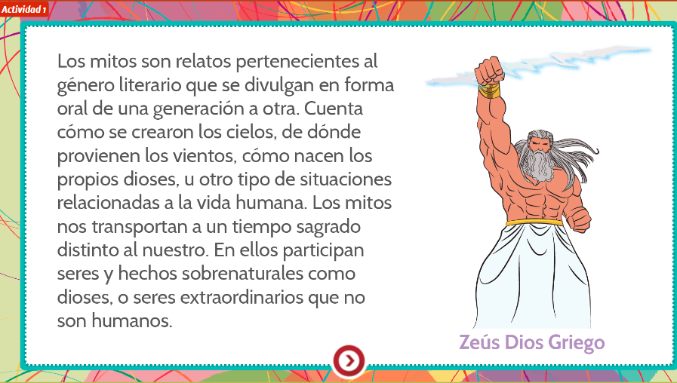

Profundización (ingresa a este link)
https://contenidosparaaprender.colombiaaprende.edu.co/G_7/L/L_G07_U03_L03/L_G07_U03_L03_03_02.html
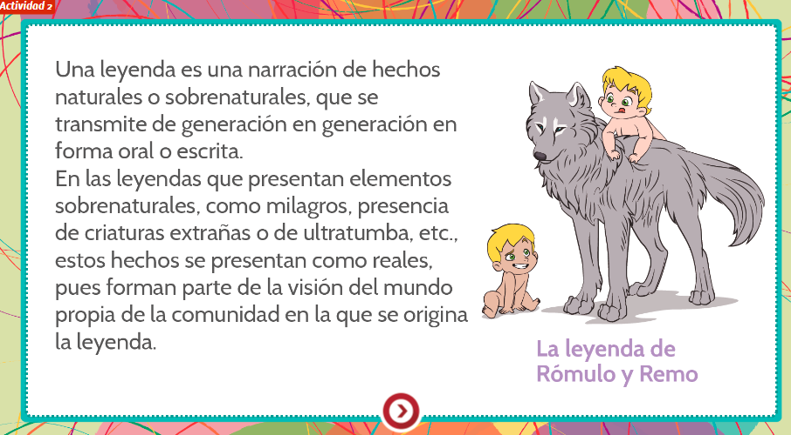

Ahora debes leer el siguiente texto:

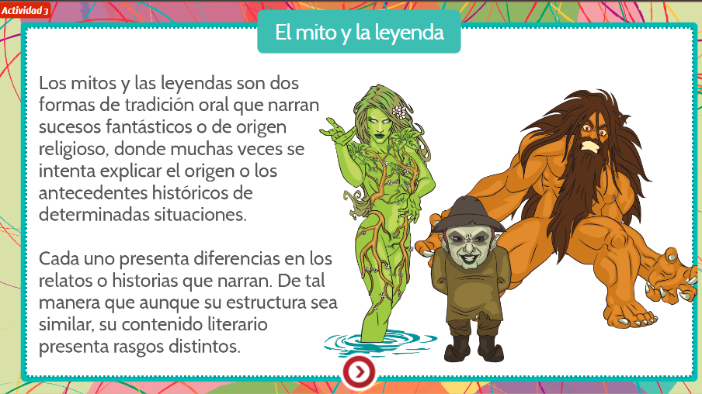

De acuerdo a la lectura anterior completa el siguiente cuadro: en el cuaderno
Actividad Práctica
Ejemplo de una leyenda. Lee la siguiente leyenda, analiza su estructura y responde las preguntas que siguen:

Las Lágrimas del Sombrerón

Celina era una niña muy bonita. La gente del callejón del Carrocero, en el barrio de Belén, la veía todos los días y nunca terminaban de admirarla. Y es que mientras más crecía Celina, más linda se ponía:

-¡Qué ojos tan hermosos! -¡Sí, tan grandes sus ojos! -¡Y qué pelo el que tiene! -¡Tan largo y ondulado! -¡Se parece a la virgen del Socorro de la catedral!

Y en verdad, Celina se parecía a la pequeña estatua de la virgen del Socorro, morena y llena de gracia. Hasta su nombre era extraño, como venido del cielo, o sacado de algún libro de cuentos. La fama de su belleza comenzó a correr por toda la ciudad. Además de ser bonita, verdaderamente bonita, Celina era muy trabajadora: ayudaba a su mamá a hacer tortillas de maíz para venderlas en las casas ricas.

Verla correr por las calles, vendiendo las tortillas que hacía su mamá, era el deleite de chicos y viejos: todos quedaban impresionados por su belleza. Una tarde, a eso de las seis, en la esquina de la calle de Belén y callejón del Carrocero, sin más ni más, aparecieron cuatro mulas amarradas al poste del alumbrado eléctrico. Las mulas llevaban cargas de carbón al lomo.

¿No serán las mulas del Sombrerón? -comentó una mujer. -¡Dios nos libre, ni lo diga, chula! -le respondió otra al pasar.

Esa noche Celina estaba muy cansada después de haber trabajado todo el día. El sueño comenzaba a dominarla, cuando oyó una música muy linda: era la voz de alguien que cantaba acompañado con una guitarra.
-Mamá, ¡oiga esa música! -¿Qué música? lo que pasa es que te está venciendo el sueño. -¡No, mamá, oiga qué belleza! Pero la tortillera no oía ninguna música. -Lo mejor es que te duermas, mi niña.

Celina no podía dormir oyendo aquella música encantadora. Hasta sus oídos llego claramente la voz cantarina que decía: - “Eres palomita blanca como la flor del limón si no me das tu palabra me moriré de pasión”.

A las once de la noche, el callejón quedó en silencio y la recua de las mulas carboneras se perdió en la oscuridad. Noche a noche se repitió lo mismo, lo único que la gente notaba eran las mulas con su carga de carbón, atadas al poste, en cambio Celina, se deleitaba con las canciones que escuchaba.
Una noche, a escondidas de su mamá, Celina salió a espiar en la oscuridad porque quería conocer al dueño de la voz. Por poco se muere del susto. ¡Era el Sombrerón! un hombrecito con un sombrero gigantesco, zapaticos de charol y espuelas de plata. Mientras bailaba y cantaba tocando su guitarrita de nácar, enamoraba a la niña:
Los luceros en el cielo Caminan de dos en dos Así caminan mis ojos Cuando voy detrás de vos…

¡Celina no pudo dormir esa noche! No podía dejar de pensar en el Sombrerón. Todo el día siguiente lo pasó recordado los versos, Quería y no quería que llegara la noche; quería y no quería volver a ver al Sombrerón. Esa semana Celina dejó de comer, dejó de sonreír.
-¿Qué te pasa hijita? -Le decía su mamá-. ¿Te duele algo? ¿Estás enferma? –Pero Celina no hablaba.

-La habrá enamorado el Sombrerón –Le dijeron y la tortillera desesperada, siguiendo consejos de los vecinos, la llevó lejos de su casa y la encerró en una iglesia. Porque la gente cree que los fantasmas no pueden entrar en las iglesias.
Trama de la historia Resolución de la historia 8 A la noche siguiente llegó el Sombrerón al callejón del Carrocero, pero no encontró a la niña. Se puso como loco y comenzó a buscarla por toda la ciudad, sin encontrarla. Al amanecer se alejó, silencioso, con su recua de mulas atrás.
La mamá de Celina y los vecinos estaban contentos, porque habían logrado liberarla del Sombrerón. Pero Celina, encerrada en la iglesia, enfermó de pura tristeza y amaneció muerta un día. Estaban todos velando a la niña, en casa de la tortillera, cuando escucharon un llanto desgarrador que los heló del susto. ¡Era el Sombrerón que venía arrastrando sus mulas! Se detuvo junto al poste de la esquina y comenzó a llorar:

Corazón de palo santo ramo de limón florido ¿por qué dejas en el olvido a quien te ha querido tanto? ¡Aaaaaaay… aaay! Mañana cuando te vayas poy a salir a al camino para llenar tu pañuelo de lágrimas y suspiros.

Nadie supo a qué hora se fue el Sombrerón. Se fue alejando, llorando, llorando, hasta que se fundió en la noche oscura. A la mañana, cuando los dolientes salieron de la casa de la tortillera, se quedaron maravillados: ¡Había un reguero de lágrimas cristalizadas, como goterones brillantes, sobre las piedras lejas de la calle!

Responder las siguientes preguntas con base a la lectura anterior:
- ¿Quién era el Sombrerón?
- ¿Dónde se aparece el Sombrerón y a quien ataca?
- ¿Qué hace el Sombrerón y por qué algunas personas le tienen miedo?
- ¿Por qué “el Sombrerón” es una leyenda y no un mito?

Evaluación
- Después de haber escuchado el video de “el cazador de tortugas”, responde las las siguientes preguntas:

- ¿Qué le narra el abuelo a su nieto?
- ¿La historia que narró el abuelo tiene elementos fantásticos o extraordinarios? ¿Cuáles fueron?
- ¿Por qué el abuelo conoce esas historias y que tipo de historias es esa?

- Lee el siguiente relato y responde las preguntas:

LOS PRIMEROS DIOSES

Los más antiguos mexicanos creían en un dios llamado Tonacatecuhtli, quien tuvo cuatro hijos con su mujer Tonacacihuatl. El mayor nació todo colorado y lo llamaron Tlantlauhqui. El segundo nació negro y lo llamaron Tezcatlipoca. El tercero fue Quetzalcóatl. El más pequeño nació sin carne, con los puros huesos, y así permaneció durante seis siglos. Como era zurdo lo llamaron Huitzilopochtli. Los mexicanos lo consideraron su dios principal por ser el dios de la guerra.
Según nuestros antepasados, después de seiscientos años de su nacimiento, estos cuatro dioses se reunieron para determinar lo que debían hacer. Acordaron crear el fuego y medio sol, pero como estaba incompleto no relumbraba mucho. Luego crearon a un hombre y a una mujer y los mandaron a labrar la tierra. A ella también le ordenaron hilar y tejer, y le dieron algunos granos de maíz para que con ellos pudiera adivinar y curar. De este hombre y esta mujer nacieron los macehuales, que fueron la gente trabajadora del pueblo. Los dioses también hicieron los días y los repartieron en dieciocho meses de veinte días cada uno. De ese modo el año tenía trescientos sesenta días. Después de los días formaron el infierno, los cielos y el agua. En el agua dieron vida a un caimán y de él hicieron la tierra. Entonces crearon al dios y a la diosa del agua, para que enviaran a la tierra las lluvias buenas y malas. Y así fue como dicen que los dioses hicieron la vida (Mitos mexicanos, 2006).

- ¿El anterior relato es un mito o una leyenda? ¿Por qué?
- ¿Qué clase de mito o leyenda es?
- Diga quienes son los personajes del relato y describa sus características: realiza en tu cuaderno el siguiente cuadro

- Investiga cuáles son los mitos más destacados de tu país y las leyendas más reconocidas de tu región. Cuéntanos de qué se tratan.

- CIBERGRAFÍA
El contenido de esta ficha lo encuentras en este sitio:

http://aprende.colombiaaprende.edu.co/sites/default/files/naspublic/ContenidosAprender/G_7/L/SM/SM_L_G07_U03_L03.pdf

- OBSERVACIONES GENERALES
Apreciado estudiante:
Todas las actividades propuestas en esta guía, debes resolverlas en tu cuaderno de Castellano. Y puedes enviar evidencias al correo asignado por la institución.

